**MỤC LỤC**

LỜI NÓI ĐẦU 2

ĐỀ CƯƠNG THỰC HIỆN ĐỒ ÁN 3

**MỞ ĐẦU** 4

**1.** **Lý do chọn đề tài:** 4

**2.** **Mục đích:** 4

**3.** **Đối tượng:** 4

**4.** **Phương pháp và phạm vi nghiên cứu:** 4

CHƯƠNG 1: TỔNG QUAN 5

**1.** **Tổng quan về ngôn ngữ C#** 5

**2.** **Tổng quan về SQL** 6

**3.** **Tổng quan về đề tài** 8

**CHƯƠNG 2: KHẢO SÁT HỆ THỐNG** 9

**1.** **Bài toán** 9

**CHƯƠNG 3: PHÂN TÍCH THIẾT KẾ HỆ THỐNG** 11

**1.** **Mô hình phân rã chức năng** 11

**2.** **Mô hình luồng dữ liệu ngữ cảnh** 11

**3.** **Mô hình dữ liệu mức 0** 12

**4.** **Mô hình dữ liệu mức 1** 13

**5.** **Chuyển biểu đồ luồng dữ liệu vật lý sang biểu đồ logic** 17

CHƯƠNG 4: THIẾT KẾ CƠ SỞ DỮ LIỆU 20

**1.** **Các bảng** 20

**2.** **Sơ đồ Diagram** 24

**CHƯƠNG 5: GIAO DIỆN PHẦN MỀM** 25

**Form đăng nhập** 25

**Form hệ thống** 26

**Form cài đặt** 27

**Form Độc Giả** 28

**Form Đổi Mật Khẩu** 29

**Form Loại Sách** 30

**Form Mượn** 31

**Form Quản Lý Mượn** 32

**Form Trả** 33

**Form Quản Lý Trả** 34

# LỜI NÓI ĐẦU

Cùng với sự phát triển của nền kinh tế thì giáo dục cũng được mở rộng về quy mô và chất lượng để có thể cung cấp nhân lực có trình độ , chuyên môn…phục vụ cho nền kinh tế ngày càng vững mạnh. Bộ phận thư viện là bộ phận không thể thiếu trong các trường đại học cũng như trong các trường phổ thông, trung học…để phục vụ cho việc nghiên cứu, tìm kiếm các tài liệu học tập một cách tốt nhất cho các học sinh, sinh viên.

Thư viện trường quản lý khoảng hàng trăm ngàn đầu sách và tạp chí, phục vụ cho sinh viên của trường học tập tham khảo. Sinh viên có thể mượn sách đọc thông qua thẻ độc giả. Để phục vụ độc giả nhanh, gọn và chính xác, thư viện cần tin học hóa công việc quản lý danh mục sách và quản lý độc giả của mình .... Do đó chương trình quản lí thư viện ra đời sẽ giúp cho các thủ thư đỡ mất công tìm kiếm thủ công trong mớ tài liệu đồ sộ,giúp việc quản lí sách và độc giả dễ dàng,thuận tiện hơn.

Chúng em xin chân thành cảm ơn thầy Phương Văn Cảnh, thầy đã trực tiếp hướng dẫn nhóm em làm đồ án này. Trong quá trình thực hiện đồ án, thầy đã hướng dẫn và giúp đỡ nhóm em giải quyết các khó khăn trong quá trình thực hiện đồ án.

Lời cuối cùng chúng em xin chân thành cảm ơn thầy. Chúc thầy sức khỏe và thành công.

Hà Nội, tháng12 năm 2016

Sinh viên thực hiện

Nguyễn Văn Hiếu

Nguyễn Văn Hồng

# ĐỀ CƯƠNG THỰC HIỆN ĐỒ ÁN

* Tên đề tài: Quản lý thư viện
* Sinh viên thực hiện:
* Nguyễn Văn Hiếu Mã SV: 1481310027
* Nguyễn Văn Hồng Mã SV: 1481310029
* Giảng viên hướng dẫn: thầy Phương Văn Cảnh
* Mục tiêu đề tài:
* Phát triển hệ thống quản lý thư viện
* Sử dụng kĩ năng phân tích thiết kế hướng cấu trúc
* Hệ thống hóa lại kĩ năng lập trình dùng C# và Windows Form
* Nội Dung Đề Tài
* Phân tích thiết kế hệ thống hướng cấu trúc và thiết kế cơ sở dữ liệu tương ứng
* Tìm hiểu phương pháp phát triển dựa trên mô hình 3 lớp
* Xây dựng ứng dụng minh họa
* Phần mềm và công cụ sử dụng
* Microsoft Visual Studio 2015
* Microsoft SQL Server 2012
* .NET Framewordk 4.5
* Dự kiến kết quả đạt được
* Bài phân tích về quản lý thư viện & Phần mềm quản lý cán bộ giảng viên trường Đại học Điện Lực

**MỞ ĐẦU**

1. **Lý do chọn đề tài:**

Giúp cho công việc quản lý một thư viện bao gồm các hoạt động chính như là: quản lý đầu sách, quản lý danh mục, quản lý độc giả và đặc biệt là công việc quản lý mượn trả sách của thư viện trở nên đơn giản và tự động. Giúp công việc quản lý trở nên hiệu quả và tốt nhất.

1. **Mục đích:**

* Tiết kiệm thời gian, công sức
* Làm việc một cách hiệu quả, nhanh chóng, chính xác

1. **Đối tượng:**

Các đối tượng cần quản lý ở đây là các đầu sách, danh mục, các phiếu mượn sách, trả sách và quản lý độc giả

1. **Phương pháp và phạm vi nghiên cứu:**

Phân tích quá trình quản lý thư viện. Qua đó thiết kế và phát triển phần mềm quản lý thư viện.

# CHƯƠNG 1: TỔNG QUAN

1. **Tổng quan về ngôn ngữ C#**

C# là một ngôn ngữ lập trình đơn giản, hiện đại, mục đích tổng quát, hướng đối tượng được phát triển bởi Microsoft và được phê chuẩn bởi European Computer Manufacturers Association (ECMA) và International Standards Organization (ISO).

C# được phát triển bởi Anders Hejlsberg và team của ông trong khi phát triển .Net Framework.

C# được thiết kế cho Common Language Infrastructure (CLI), mà gồm Executable Code và Runtime Environment, cho phép chúng ta sử dụng các ngôn ngữ high-level đa dạng trên các nền tảng và cấu trúc máy tính khác nhau.

Dưới đây là các lý do làm C# là ngôn ngữ lập trình chuyên nghiệp được sử dụng rộng rãi:

* Nó là một ngôn ngữ lập trình hiện đại, mục đích tổng quát.
* Nó là hướng đối tượng.
* Nó dễ dàng để học.
* Nó là một ngôn ngữ được cấu trúc.
* Nó tạo các chương trình hiệu quả.
* Nó có thể được biên dịch trên nhiều nền tảng máy tính khác nhau.
* Nó là một phần của .Net Framework.

1. **Tổng quan về SQL**

SQL là viết tắt của Structured Query Language, là ngôn ngữ truy vấn mang tính cấu trúc.

Nó được thiết kế để quản lý dữ liệu trong một hệ thống quản lý cơ sở dữ liệu quan hệ (RDBMS).

SQL là ngôn ngữ cơ sở dữ liệu, được sử dụng để tạo, xóa trong cơ sở dữ liệu, lấy các hàng và sửa đổi các hàng, …

Tại sao SQL là cần thiết

SQL là cần thiết để:

* Tạo cơ sở dữ liệu, bảng và view mới.
* Để chèn các bản ghi vào trong một cơ sở dữ liệu.
* Để xóa các bản ghi từ một cơ sở dữ liệu.
* Để lấy dữ liệu từ một cơ sở dữ liệu.

Chức năng của SQL

* Với SQL, chúng ta có thể truy vấn Database theo nhiều cách khác nhau, bởi sử dụng các lệnh.
* Với SQL, người dùng có thể truy cập dữ liệu từ RDBMS.
* SQL cho phép người dùng miêu tả dữ liệu.
* SQL cho phép người dùng định nghĩa dữ liệu trong một Database và thao tác nó khi cần thiết.
* Cho phép người dùng tạo, xóa Database và bảng.
* Cho phép người dùng tạo view, Procedure, hàm trong một Database.
* Cho phép người dùng thiết lập quyền truy cập vào bảng, thủ tục và view.

Lịch sử của SQL

* 1970 -- Dr. Edgar F. "Ted" Codd của IBM được biết đến như là cha đẻ của Relational Database (Cơ sở dữ liệu quan hệ). Ông miêu tả một mô hình quan hệ (Relational Model) cho các Database.
* 1974 -- SQL (Structured Query Language) xuất hiện.
* 1978 -- IBM tiếp tục phát triển ý tưởng của Codd và công bố một sản phẩm tên là System/R.
* 1986 -- IBM phát triển nguyên mẫu đầu tiên về Relation Database và được chuẩn hóa bởi ANSI. Relation Database đầu tiên được công bố là Relational Software và sau đó là Oracle.

Lệnh trong SQL

Các lệnh SQL chuẩn để tương tác với Relational Database là CREATE, SELECT, INSERT, UPDATE, DELETE và DROP. Các lệnh này có thể được phân loại thành các nhóm dựa trên bản chất của chúng.

1. **Tổng quan về đề tài**

Đề tài tập trung và nghiên cứu các vấn đề liên quan như cơ cấu quản lý các đầu sách, danh mục và quản lý mượn trả. Các vấn đề cần quan tâm ở đây là việc khảo sát chưa được chặt chẽ, còn nhiều hạn chế trong phân tích, tuy nhiên nhóm đã khắc phục và hoàn thiện dần.

Các vấn đề cần giải quyết:

* + - Quản lý sách
    - Quản lý danh mục
    - Quản lý độc giả
    - Quản lý mượn – trả sách
    - Báo cáo

**CHƯƠNG 2: KHẢO SÁT HỆ THỐNG**

1. **Bài toán**

Công việc quản lý thư viện luôn cần cập nhật thông tin các đầu sách và lưu trữ chúng để phục vụ cho việc mượn sách. Bên cạnh đó, việc cập nhật thông tin các đầu sách là cơ sở để thư viện hoạt động và phục vụ hoạt động mượn sách. Các đầu sách được lưu trong hệ thống với các thông tin đi kèm như sau: mã sách, tiêu đề, số lượng tồn, giá bìa, tác giả, danh mục.

Để đơn giản hóa trong việc quản lý đầu sách, các sách có nội dụng giống nhau sẽ được đưa vào các danh mục cụ thể. Thông tin mỗi danh mục gồm có: mã danh mục, tên danh mục và mô tả.

Thư viện có rất nhiều độc giả, để quản lý thông tin độc giả chúng ta cần lưu lại các thông tin cơ bản như: mã độc giả, tên độc giả, email, điện thoại….

Mỗi khi có một độc giả muốn mượn sách, độc giả có thể tra cứu sách cần mượn rồi ghi vào phiếu mượn. Thông tin mỗi lần mượn giống như bảng dưới đây

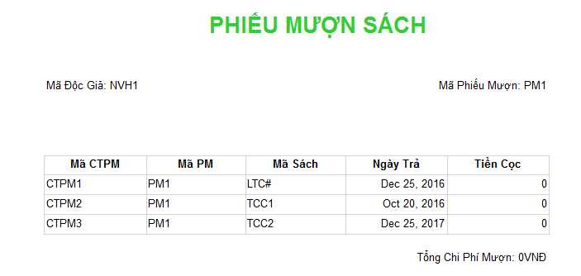

Độc giả cũng có nghĩa vụ trả sách cho thư viện đúng thời hạn, nếu quá thời hạn ghi trong phiếu mượn, độc giả sẽ bị phạt. Thông tin mỗi lần trả sách sẽ có như bảng dưới đây

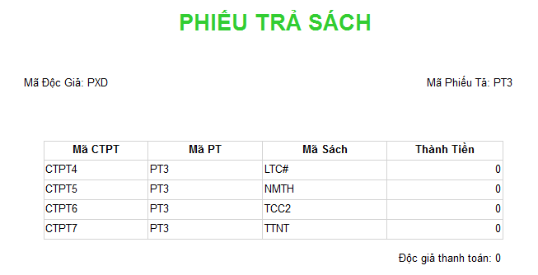

**CHƯƠNG 3: PHÂN TÍCH THIẾT KẾ HỆ THỐNG**

* 1. **Mô hình phân rã chức năng**



* 1. **Mô hình luồng dữ liệu ngữ cảnh**



* 1. **Mô hình dữ liệu mức 0**



* 1. **Mô hình dữ liệu mức 1**

1. Chức năng 1.0 – Quản lý sách

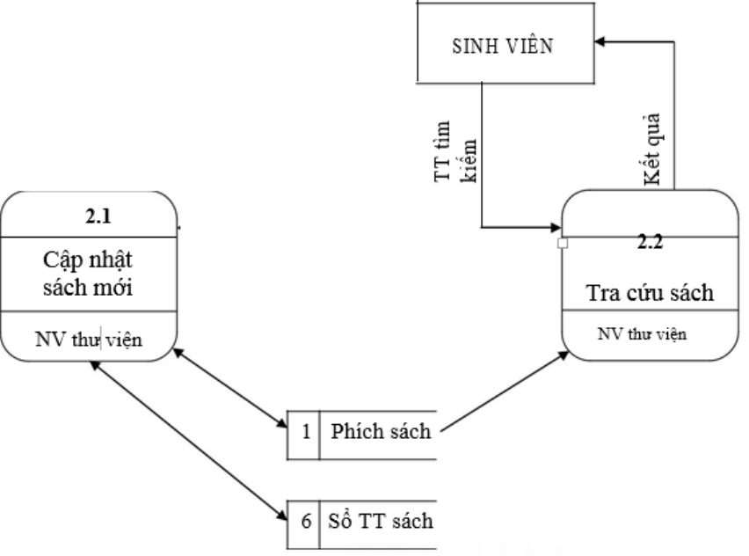

1. Chức năng 2.0 – Quản lý độc giả

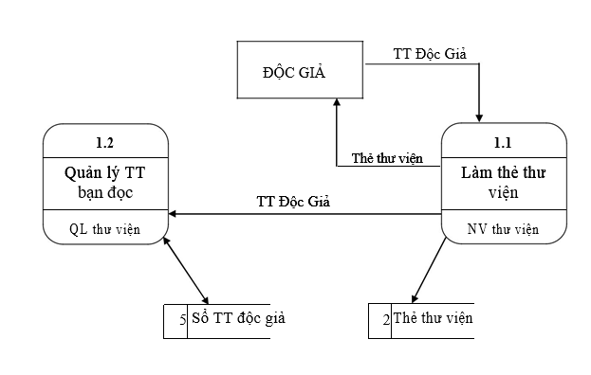

1. Chức năng 4.0 – Quản lý mượn – trả sách

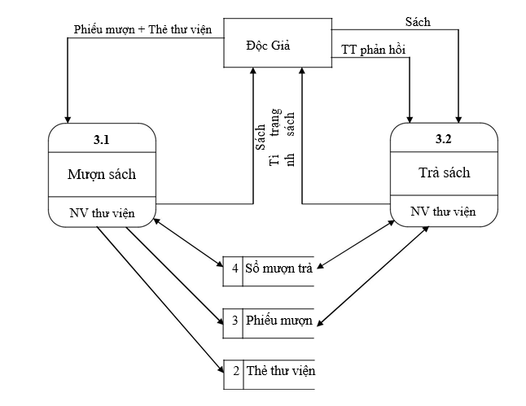

1. Chức năng 5.0 – Báo cáo

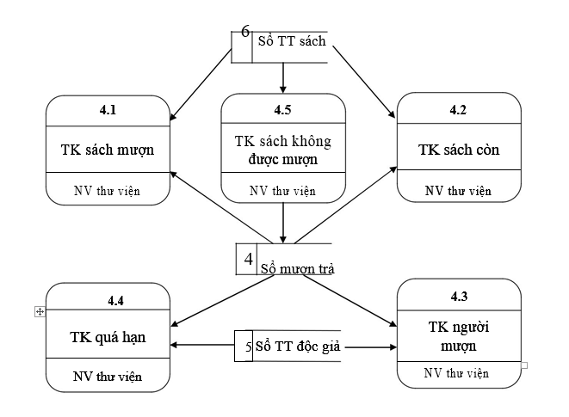

* 1. **Chuyển biểu đồ luồng dữ liệu vật lý sang biểu đồ logic**

1. Chức năng 1.0 – Quản lý sách

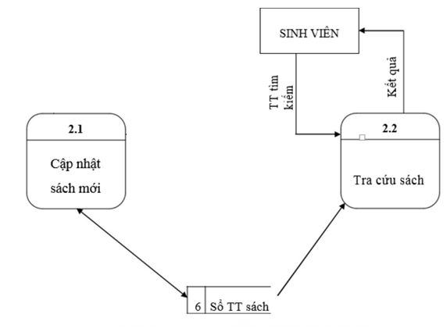

1. Chức năng 2.0 – Quản lý độc giả

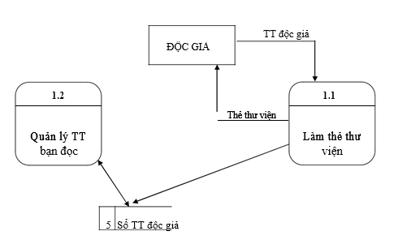

1. Chức năng 4.0 Quản lý mượn – trả sách

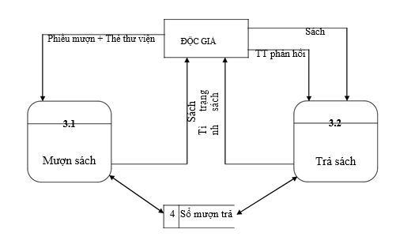

1. Chức năng 5.0 – Báo cáo

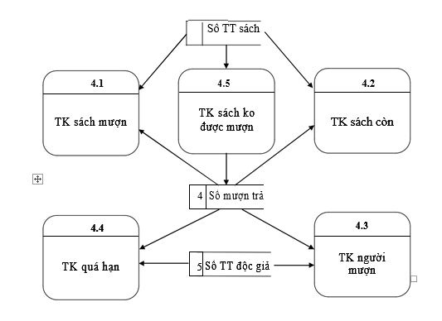

# CHƯƠNG 4: THIẾT KẾ CƠ SỞ DỮ LIỆU

1. **Các bảng**
   1. Bảng Người Dùng
      * Lưu trữ thông tin tài khoản và mật khẩu đăng nhập hệ thống.

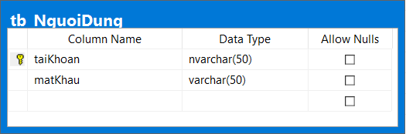

* 1. Bảng sách
     + Lưu trữ thông tin của tất cả các đầu sách có trong thư viện

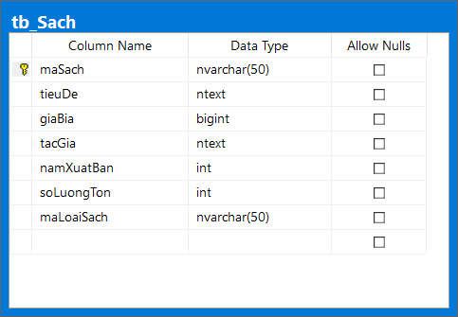

* 1. Bảng Độc Giả
     + Lưu trữ thông tin độc giả của thư viện

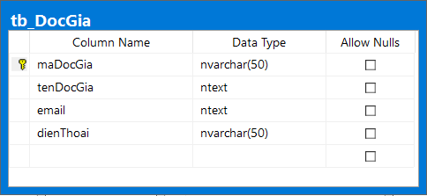

* 1. Bảng Loại Sách
     + Chứa các thông tin của các danh mục sách được phân loại

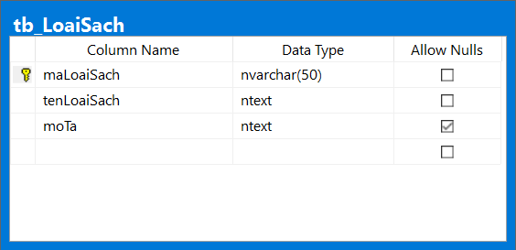

* 1. Bảng phiếu mượn

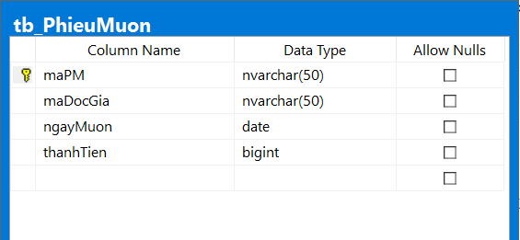

* 1. Bảng Chi Tiết Phiếu Mượn (CTPM)

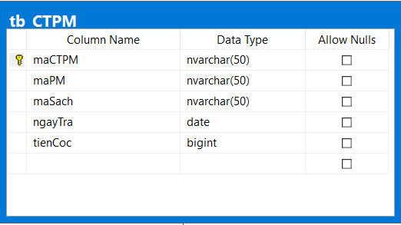

* 1. Bảng Phiếu Trả

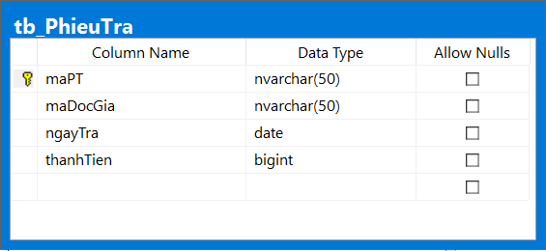

* 1. Bảng Chi Tiết Phiếu Trả

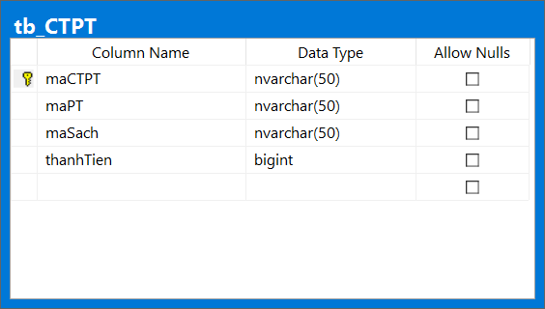

1. **Sơ đồ Diagram**

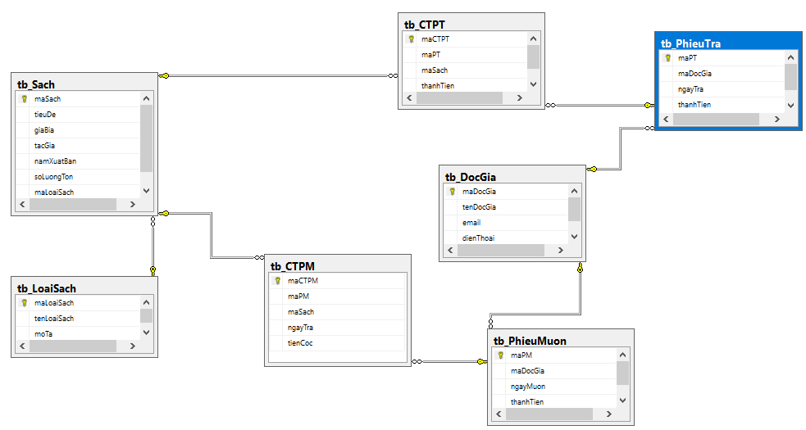

**CHƯƠNG 5: GIAO DIỆN PHẦN MỀM**

**Các form của chương trình**

## **Form đăng nhập**

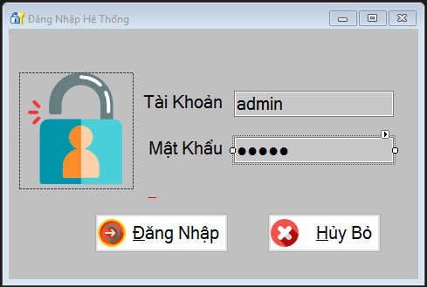

## **Form hệ thống**

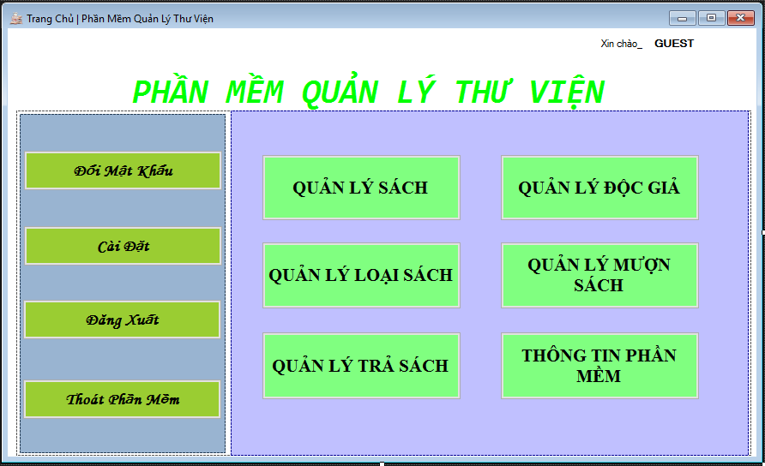

## **Form cài đặt**

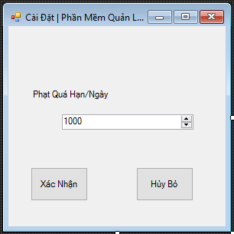

## **Form Độc Giả**

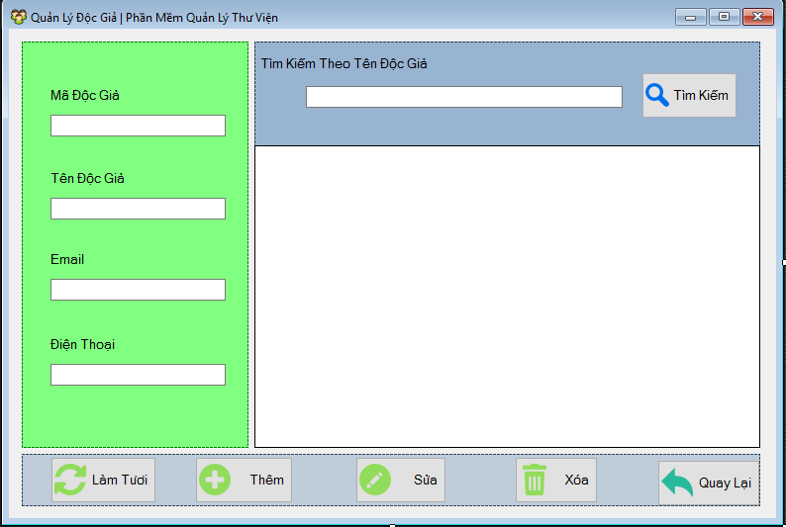

## **Form Đổi Mật Khẩu**

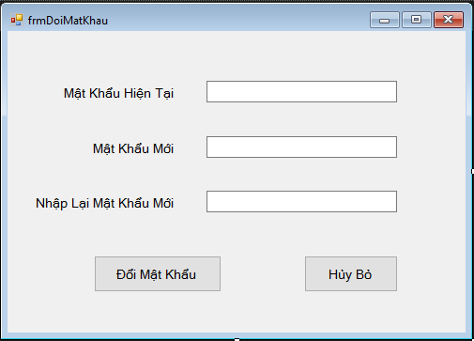

## **Form Loại Sách**

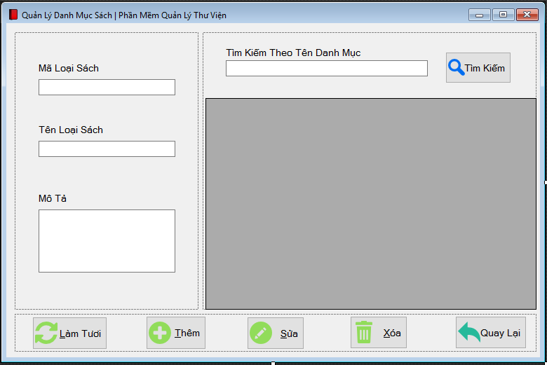

## **Form Mượn**

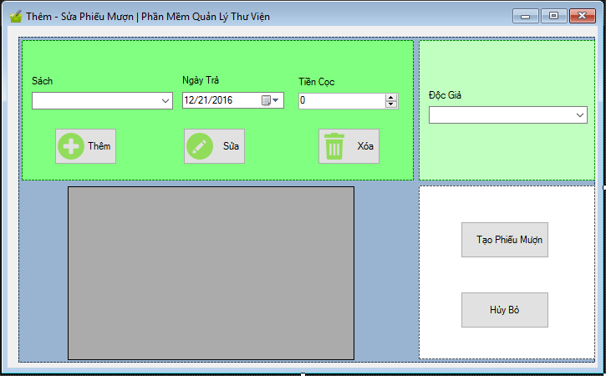

## **Form Quản Lý Mượn**

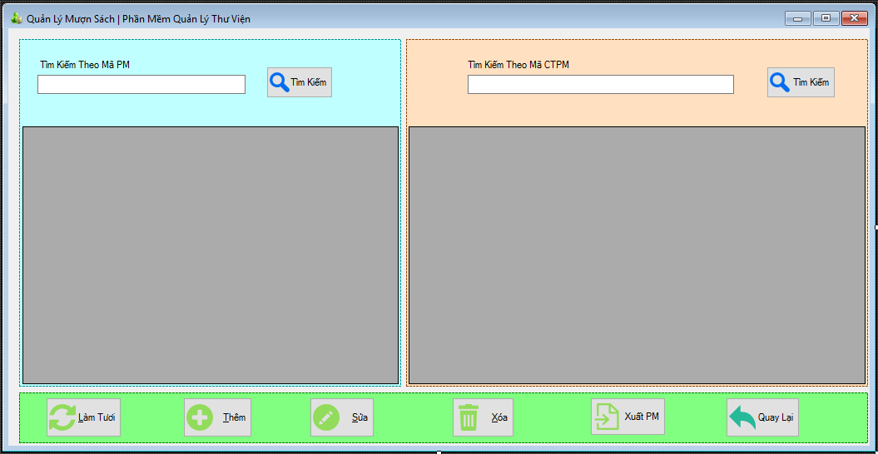

## **Form Trả**

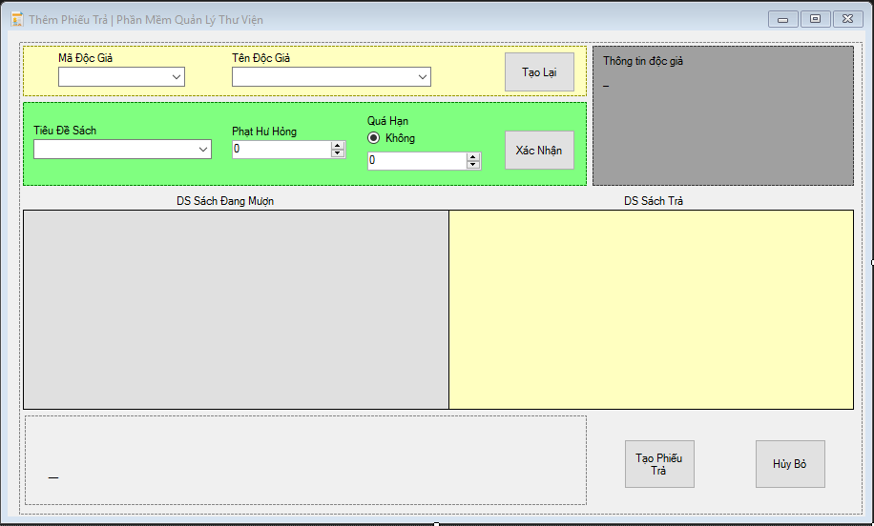

## **Form Quản Lý Trả**

